Муниципальное бюджетное дошкольное образовательное учреждение общеразвивающего вида детский сад №77 «Аистенок»

**Консультация для родителей**

**«Патриотическое воспитание детей старшего дошкольного возраста в семье»**

**Подготовила воспитатель:**

**Рыбалкина Н.Ю.**

**г.п.Мытищи, 2022 г.**

|  |  |
| --- | --- |
|  | Как у маленького деревца, поднявшегося над землей, заботливый садовник укрепляет корень, от мощности которого зависит жизнь растения на протяжении нескольких десятилетий, так учитель должен заботиться о воспитании у своих детей чувства безграничной любви к Родине.    В.А. Сухомлинский. |

Гражданско-патриотическое воспитание сегодня – одно из важнейших звеньев системы воспитательной работы. Ответ на вопрос «Что такое патриотизм?» в разные времена пытались дать многие известные люди нашей страны. Так, С.И. Ожегов определял патриотизм как «...преданность и любовь к своему Отечеству и своему народу».

Г. Бакланов писал, что это «...не доблесть, не профессия, а естественное человеческое чувство». В последнее время появился термин «новый патриотизм», который включает в себя чувство ответственности перед обществом, чувство  глубокой духовной привязанности к семье, дому, Родине, родной природе, толерантное отношение к другим людям.

Основы патриотизма начинают закладываться, прежде всего, в ближайшем окружении ребенка, а точнее в семье.

 У мальчиков с детства необходимо  формировать представления о необходимости всегда становиться на сторону слабых, не давать их в обиду, оказывать помощь. Мальчик должен понимать, что он мужчина, что настоящие мужчины берут на себя самую трудную и тяжелую работу, и для этого они должны с детства готовиться к этому, закаляться, заниматься спортом.

Родители должны формировать у своих детей положительный опыт “решения конфликтов” (уметь договориться, уступить, прийти к соглашению без “кулаков” и т.д.

У девочек нужно формировать представления о том, что значит сохранять, мирные, доброжелательные отношения между близкими, утешать и заботиться о них.

Уже в дошкольном возрасте ребенок должен знать так же, в какой стране он живет, чем она отличается от других стран. Нужно как можно больше рассказывать детям о городе, в котором они живут; воспитывать чувство гордости за свой город. Приучать детей бережно относиться к тому, что создано бабушками, дедушками, мамами и папами. Поддерживать чистоту и порядок в общественных местах, участвовать в создании красоты и порядка в своем дворе, подъезде, на улице, в парках, в детском саду.

Существуют разнообразные формы воспитания у детей патриотических чувств. Это беседы о Родине, о родном городе, о природе родного края, о хороших людях, чтение детских книг на патриотические темы и детский фольклор региона в котором он живет, соответствующий подбор песен и стихов для разучивания и, конечно, личный пример родителей.

Через изучение истории и традиций предков, воспитывается гордость и уважение к родной земле. Важная роль здесь принадлежит сказкам, которые передаются от поколения к поколению и учат добру, дружбе, взаимопомощи и трудолюбию. Самобытный народный фольклор – прекрасный материал, формирующий любовь к Родине и патриотическое развитие детей. Ребенок должен иметь понятие о государственных и  народных праздниках,   активно принимать в них участие. Также

**Что должен знать и уметь ребенок старшего дошкольного возраста**

* знает и называет свои имя и фамилию, имена и отчества родителей, где работают, как важен для общества их труд;
* знает семейные праздники; имеет постоянные обязанности по дому;
* может рассказать о своем родном городе (поселке, селе), назвать улицу, на которой живет;
* знает, что Российская Федерация (Россия) — огромная многонациональная страна; что Москва — столица нашей Родины. Имеет представление о флаге, гербе, мелодии гимна;
* имеет представления о Российской армии, о годах войны, о Дне Победы.

**Рекомендации для родителей.**

* Воспитание маленького патриота начинается с самого близкого для него - родного дома, улицы, где он живет, детского сада.
* Обращайте внимание ребенка на красоту родного города
* Во время прогулки расскажите, что находится на вашей улице, поговорите о значении каждого объекта.
* Дайте представление о работе общественных учреждений: почты, магазина, библиотеки и т. д. Понаблюдайте за работой сотрудников этих учреждений, отметьте ценность их труда.
* Вместе с ребенком принимайте участие в труде по благоустройству и озеленению своего двора.
* Расширяйте собственный кругозор
* Учите ребенка правильно оценивать свои поступки и поступки других людей.
* Читайте ему книги о родине, ее героях, о традициях, культуре своего народа
* Поощряйте ребенка за стремление поддерживать порядок, примерное поведение в общественных местах.
* Если вы хотите вырастить ребёнка достойным человеком и гражданином, не говорите дурно о стране, в которой живёте.
* Рассказывайте своему ребёнку об испытаниях, выпавших на долю ваших предков, из которых они вышли с честью
* Знакомьте своего ребёнка с памятными и историческими местами своей Родины.
* Даже если вам не хочется в выходной день отправляться с ребёнком в музей или на выставку, помните, что чем раньше и регулярней вы будете это делать, пока ваш ребёнок ещё маленький, тем больше вероятность того, что он будет посещать культурные заведения в подростковом возрасте и юности.
* Помните, что чем больше вы выражаете недовольство каждым прожитым днём, тем больше пессимизма, недовольства жизнью будет выражать ваш ребёнок.
* Когда вы общаетесь со своим ребёнком, обсуждайте не только проблемы,  но и отмечайте положительные моменты.
* Поддерживайте у ребёнка стремление показать себя с позитивной стороны, никогда не говорите ему такие слова и выражения : «Не высовывайся!», «Сиди тихо!», «Это не твое дело!»
* Смотрите с ним передачи, кинофильмы, рассказывающие о людях, прославивших нашу страну, в которой вы живёте, позитивно оценивайте их вклад в жизнь общества.
* Не взращивайте в своем ребенке равнодушие, оно обернется против вас самих
* Как можно раньше откройте в своем ребенке умение проявлять позитивные эмоции, они станут вашей надеждой и опорой в старости!

**Выучите с детьми**

                                               Т. Бокова

**Родина**

Родина слово большое, большое  
Пусть не бывает на свете чудес,  
Если сказать это слово с душою,  
Глубже морей оно, выше небес!

В нём умещается ровно полмира:  
Мама и папа, соседи, друзья.  
Город родимый, родная квартира,  
Бабушка, школа, котёнок … и я.

Зайчик солнечный в ладошке,  
Куст сирени за окошком  
И на щёчке родинка –  
Это тоже Родина.

**Пословицы**

Одна у человека мать, одна у него и Родина.

Нет в мире краше Родины нашей.

Везде хорошо, но милее Родины нет.

На чужой стороне и весна не красна.

Родная сторона – мать, чужая – мачеха.

Родина – мать, умей за нее постоять.

**Читаем детям**

Александрова З. «Родина»

Алексеев С. «Дом», «Первый ночной таран»

Жариков А. «Юнбат Иванов»

Жаров А. «Пограничник»

Кассиль Л. «Памятник солдату», «Москва», «Твои защитники»

Кончаловская Н. Отрывки из книги «Наша  древняя столица»

Крылов Я. «Трехцветный флаг»

Ладонщиков Г. «Наша Родина»

Лермонтов М.Ю. «Бородино»

Махотин С. «Этот дом со скрипучим крыльцом»

Орлов В. «Родное», «Я и мы», «Разноцветная планета»

КОНСУЛЬТАЦИЯ ДЛЯ РОДИТЕЛЕЙ

***«Патриотическое воспитание дошкольников»***

«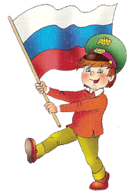Только тот, кто любит, ценит и

уважает накопленное и сохранённое

предшествующим поколением,

может любить Родину, узнать её,

стать подлинным патриотом».

                          С.Михалков

Чувство патриотизма так многогранно по своему содержанию, что не может быть определено несколькими словами. Это и любовь к родным местам, и гордость за свой народ, за его культуру, и ощущение своей неразрывности с окружающим, и желание сохранять и приумножать богатства своей страны.

Патриотизм проявляется не только в сложных тяжелых жизненных ситуациях, но и в каждодневной трудовой и духовной жизни народа.   
Однако, если это чувство столь сложно, то правомерно говорить о нем применительно к детям дошкольного возраста? Внимательное наблюдение за детьми, изучение их возрастных особенностей, интересов позволяет сделать вывод, что старший дошкольник обладает большим количеством знаний, а его интересы связаны часто не только с настоящим, но и с будущим. В разговорах детей, их вопросах можно услышать суждения о добре и зле, о несправедливости. Всё это говорит о том, что воспитание патриотических чувств можно и нужно начинать с дошкольного возраста. Крылатая фраза: «Все начинается с детства»- как нельзя больше относиться к данному вопросу. Задумываясь об истоках патриотических чувств, мы всегда обращаемся к впечатлениям детства: это и дерево под окном, и родные напевы.



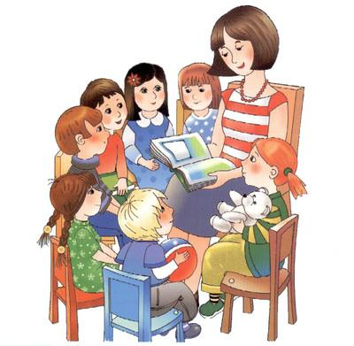С младенчества ребенок слышит родную речь. Песни матери, сказки открывают ему глаза в мир, эмоционально окрашивают настоящее, вселяют надежду и веру в добро, которое несут нам сказочные герои: Василиса Прекрасная, Илья Муромец, Иван Царевич. Сказки волнуют, увлекают ребенка, заставляют его плакать и смеяться, показывают ему, что народ считает самым главным богатством – трудолюбие, дружбу, взаимопомощь. У каждого народа свои сказки, и все они по своему, со свойственным данному народу колориту передают от поколения к поколению эти нравственные ценности. Слушая сказку, ребенок начинает любить то, что любит его народ и ненавидеть то, что ненавидит народ. «Это первые блестящие попытки русской народной педагогики, - писал К. Д. Ушинский, - и я не думаю, чтобы кто-нибудь был в состоянии состязаться в этом случае с педагогическими гениями народа».

Загадки, пословицы, поговорки – эти жемчужины народной мудрости воспринимаются ребенком легко и естественно. В них и юмор, и грусть и глубокая любовь к человеку, к отечеству. Сказки, пословицы, поговорки формируют начало любви к своему народу, к своей стране.   
Очень рано в мир ребенка входит природа родного края. Река, лес, поле постепенно оживают для него: от первого общего восприятия ребенок переходит к конкретизации – у него появляются любимые уголки для игры, любимое дерево, тропинки в лесу, место для рыбалки у реки. Это делает лес, речку своими, родными, остающимися в памяти дошкольника на всю жизнь.   
Так общественное и природное окружение выступает в роли первого педагога, знакомящего ребенка с Родиной. Но без помощи взрослого ребенку трудно выделить в окружающей жизни наиболее существенное характерное. Он может не увидеть главное, или принять за главное нетипичное, второстепенное.

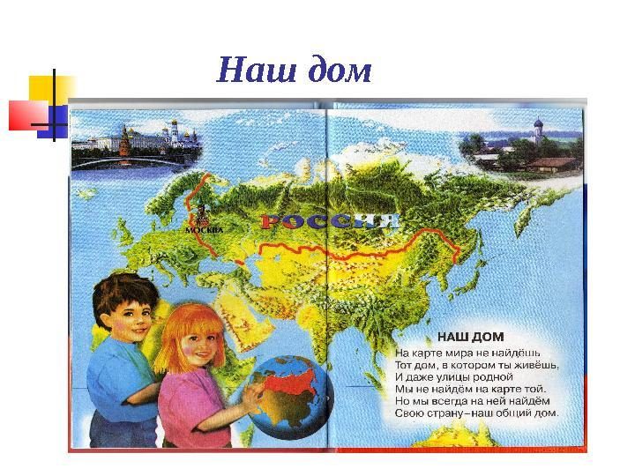 «Как у маленького деревца, заботливый садовник укрепляет корень, от мощности которого зависит жизнь растения на протяжении нескольких десятилетий, так и взрослый должен заботиться о воспитании у детей чувства безграничной любви к Родине». Без помощи взрослого детям трудно понять, что люди трудятся на благо всей страны, что город, село, лес, река, которые ребенок видит каждый день – это и есть его Родина.   
Взрослый выступает посредником между ребенком и окружающим его миром, он направляет, регулирует его восприятие окружающего. У детей еще очень мал жизненный опыт, и в силу своей способности к подражанию и из доверия к взрослому дети перенимают у них оценки событий: что говорят дома родители о предстоящем субботнике, как готовятся к празднику и т. д. – во всем проявляется их отношение к жизни, которое постепенно воспитывает чувства ребенка.

При воспитании патриотических чувств очень важно поддерживать в детях интерес к событиям и явлениям общественной жизни, беседовать с ними о том, что их интересует. Принято считать, что воспитание у детей патриотических чувств происходит в следующей последовательности: сначала воспитывается любовь к родителям, родному дому, детскому саду, затем к городу, ко всей стране. Однако неверно полагать, что воспитывая любовь к родителям, мы уже тем самым воспитываем любовь к Родине. К сожалению известны случаи, когда преданность своему дому, своей семье уживается с безразличием к судьбе Родины и даже с предательством.   
Мы учим ребенка с первых лет жизни любить родителей, помогать им. Благородное чувство преданности дорогому человеку, потребность в духовной и эмоциональной близости с ним – все это очень важно для становления личности ребенка, для чувства защищенности и благополучия. Но для того чтобы эти чувства стали началом любви к родине, очень важно, чтобы дети как можно раньше увидели гражданское лицо своих родителей, осознали их как тружеников, вносящим свой вклад в общее дело.   
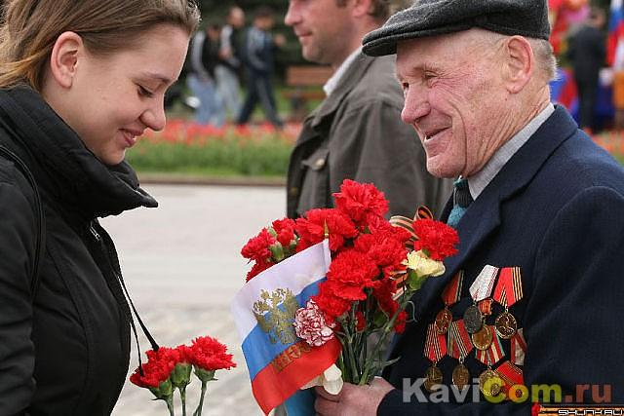

Важным средством патриотического воспитания является приобщение детей к традициям народа. Например, отмечать профессиональные праздники, праздники урожая, чтить память погибшим войнам, устраивать проводы новобранцев в армию, встречи ветеранов, участников воин. Неизменно живет в народе традиция чтить память погибших воинов. Много памятников и обелисков на нашей земле. Ребенок в старшем дошкольном возрасте уже способен переживать ненависть, обиду не только за себя лично. Пусть он поплачет, слушая рассказ о мальчике, которого фашисты повесили на глазах у матери, о солдате, который с последней гранатой бросился под фашистский танк. Не нужно ограждать детей от сильных эмоций. Такие эмоции не расстроят нервную систему ребенка, а являются началом патриотических чувств.

Одна из граней патриотизма – отношение к трудящемуся человеку. Мысль о том, что все создано трудом, руками человека, что труд приносит радость, счастье и богатство стране, должна как можно раньше зародиться в сознании ребенка. Показанный ему героизм труда воспитывает его нравственные чувства не менее чем героизм военного подвига.

Педагог может посоветовать родителям, рассказывать детям о своей работе, о том, что они делают, и для чего это нужно. 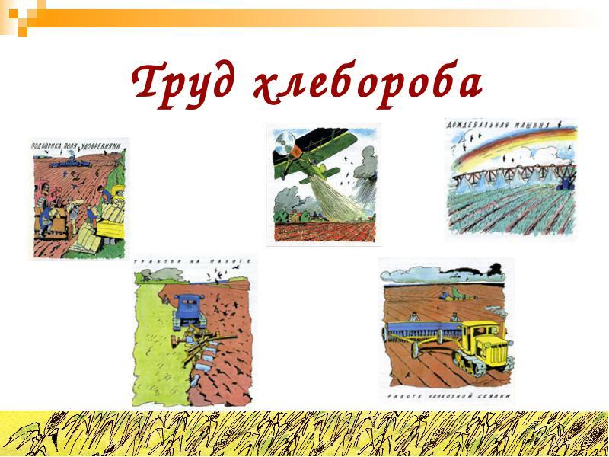

При ознакомлении детей с трудом взрослых, очень важно показать им общественную значимость этого труда, его необходимость не только лично к какому-то человеку, но и всей стране. Наиболее наглядно это можно сделать, рассказывая о труде хлебороба. Рассказы о героическом труде, о преданности делу, о самоотверженности и смелости помогает воспитывать гордость за человека – труженика.

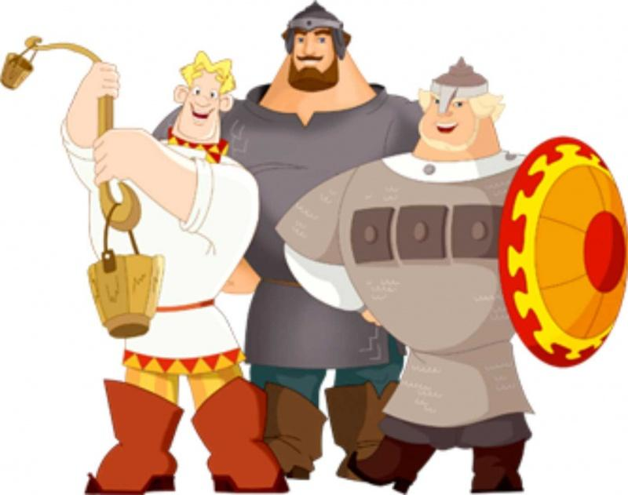В патриотическом воспитании детей велика роль книг о защитниках Родины. Героизм волнует и притягивает к себе ребенка, рождает стремление к подражанию.

Прежде всего, ребенку нужно знать о сегодняшней жизни Родины. Примеры трудовых подвигов людей во имя благополучия и славы Родины, традиции, с которыми педагог знакомит детей, помогают им осознать патриотизм, как чувство проявляющееся каждодневно.

Очень важно для воспитания патриотических чувств и исторические знания. Обращение к литературе, искусству прошлого, так же как и к истории, - это обращение к прошлому своего народа. Только тот, кто любит, ценит и уважает накопленное, и сохраненное предыдущими поколениями, может стать подлинными патриотами.